**ЕДИНИЦЫ МАССЫ**

При взвешивании больших грузов используют более крупные единицы массы – **центнер и тонну.**

1 т = 1000 кг

1 ц = 100 кг

Математика – гимнастика ума.

А.В.Суворов

1 т 1 ц 1 кг 1 г

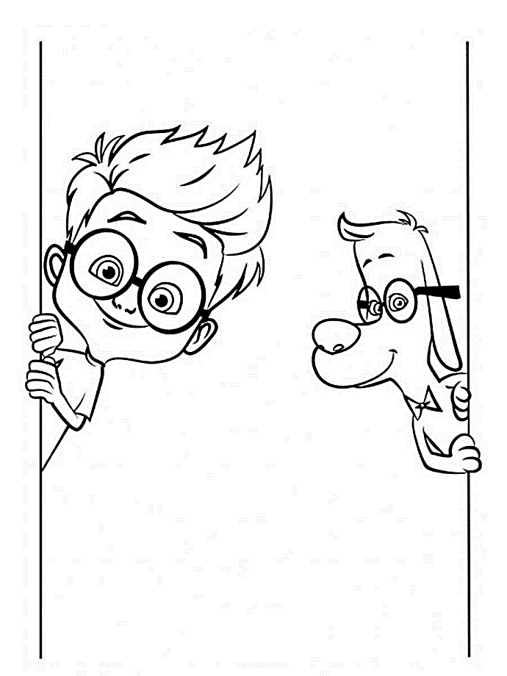

ТЕТРАДЬ

для работ по математике

ученика 3 «Б» класса

МБОУ СО школы № 12

**Иванова Ивана**



Большие растояния измеряются в **километрах.**

10

10

10

1000

Соотношение между единицами длины:

1 км 1 м 1 дм 1 см 1 мм

1 км = 1000 м

**ЕДИНИЦЫ ДЛИНЫ**

Соотношения между единицами времени не являются десятичными:

**ЕДИНИЦЫ ВРЕМЕНИ**

365/366

60

60

24

30/31

12

100

1 век 1 год 1 месяц 1 сутки 1 ч 1 мин 1 с

1000

100

10

в … раз меньше

(:)

в … раз больше

(⋅)

на сколько больше (меньше)

(-)

во сколько раз больше (меньше)

(:)

на больше

(+)

на меньше

(-)